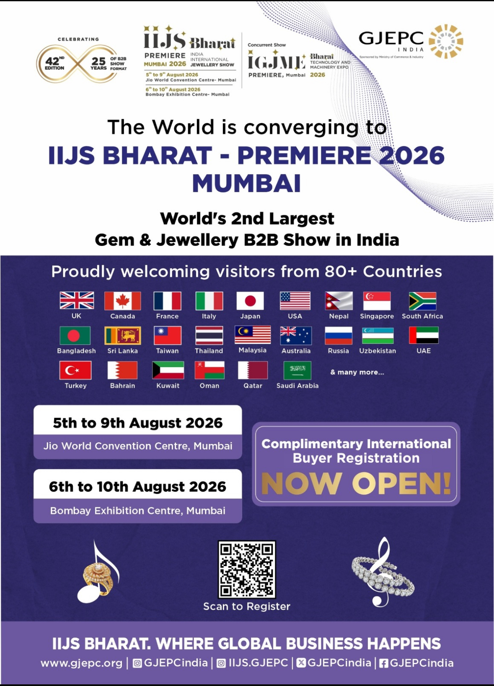

IIJS Bharat — Premiere 2026 & IGJME Bharat — Premiere 2026
B2B shows

The Gem and Jewelllery Export Promotion Council of India (GJEPC) under support of the Ministry of Commerce and Industry of India, will be organizing the IIJS Bharat — Premiere 2026 & IGJME Bharat — Premiere 2026 B2B shows:
- from 5th to 9th August 2026 at JWCC (Jio World Convention Centre) Badra Kurla Complex (BKC)
- from 6th to 10th August 2026 at BEC (Bombay Exhibition Centre), Goregaon, Mumbai).

IIJS Bharat — Premiere 2026 & IGJME Bharat — Premiere 2026 is the world’s 2nd largest gem and jewellery B2B show. It is expected that the event will be attended by more than 2100 exhibitors and 50 000 trade visitors from India and overseas.

Product sections:
* Gold and Gold CZ studded jewellery;
* Diamond, Gemstone, and other studded jewellery;
* Loose stones (Natural Diamonds & Colour Gemstones);
* Lab-grown Diamonds (Loose & Jewellery);
* International Companies;
* Silver Jewellery, Artefacts & Gifting Items;
* Laboratories and Education (For Loose & Jewellery).

All approved Buyers are eligible for Complimentary 3 Nights of Premium hotel accommodation.
Those interested to attend the IIJS Bharat — Premiere 2026 & IGJME Bharat — Premiere 2026 as a foreign visitor/buyer are required to register at: https:/iijs.gjepc.org/exhibition/index.html#collapse-C.

Further details of the event is available at website: https://gjepc.org/iijs-premiere/ For all exhibition related queries, you may reach out to Mr. Gaurang Vora – e-mail: gaurang.vora@gjepcindia.com.

***

Үндістан Үкіметінің Сауда және өнеркәсіп министрлігінің қолдауымен Үндістан асыл тастар мен зергерлік бұйымдар экспортын ынталандыру кеңесі (GJEPC) 2026 жылдың 5-9 тамыз аралығында JWCC (Jio World Convention Centre), Badra Kurla кешенінде (BKC) және 2026 жылдың 6-10 тамыз аралығында Мумбайдағы Горегаон қаласындағы BEC (Бомбей көрме орталығы) IIJS Bharat - Premiere 2026 және IGJME Bharat - Premiere 2026 B2B Show көрмесін ұйымдастырады.

IIJS Bharat-Premiere 2026 және IGJME Bharat-Premiere 2026 — әлемдегі екінші ірі бизнес пен бизнес (B2B) зергерлік бұйымдар мен асыл тастар кездесуі. Іс-шараға Үндістан мен шетелден 2100-ден астам көрме қатысушысы және 50 000 келуші қатысады деп күтілуде.

Өнім бөлімдері:

* Алтын және алтынмен қапталған (СZ-текше цирконий)/фианиттермен
көмкерілген зергерлік бұйымдары;
* Гауһар тас, асыл тас және басқа да безендірілген зергерлік
бұйымдар;
* Өңделмеген тастар (табиғи гауһар тастар және түрлі-түсті асыл тастар);
* Зертханада өсірілген гауһар тастар (өңделмеген және асыл тасты)
* Халықаралық компаниялар;
* Күміс зергерлік бұйымдар, артефактілер және сыйлық бұйымдары;
* Зертханалар және білім беру (өңделмеген және асыл тасты зергерлік
бұйымдар үшін).

Іріктелген сатып алушыларға келесі қонақжайлылық ұсынылады - премиум класстағы қонақ үйде 3 түн тегін тұру.

IIJS Bharat - Premiere 2026 және IGJME Bharat - Premiere 2026 B2B- де шетелдік сатып алушы/келуші ретінде қатысуға қызығушылық танытқандар https:/iijs.gjepc.org/exhibition/index.html#collapse-C сілтеме бойынша тіркелуі қажет.

Іс-шара бойынша қосымша ақпарат: https://gjepc.org/iijs-premiere/ веб-сайтында көрсетілген. Көрмеге қатысты барлық сұрақтар бойынша Гауранг Вора мырзаға хабарласуға болады.

***

Совет по содействию экспорту драгоценных камней и ювелирных изделий Индии (GJEPC) при поддержке Министерства торговли и промышленности Индии организует B2B выставку-встречу IIJS Bharat — Premiere 2026 и IGJME Bharat — Premiere 2026 на двух площадках:
- С 5 по 9 августа 2026 года в JWCC (Jio World Convention Centre), Badra Kurla Complex (BKC), г. Мумбаи;
- С 6 по 10 августа 2026 года в BEC (Bombay Exhibition Centre), Goregaon, г. Мумбаи.

IIJS Bharat - Premiere 2026 и IGJME Bharat - Premiere 2026 — это вторая по величине в мире B2B-выставка драгоценных камней и ювелирных изделий. Ожидается, что в мероприятии примут участие более 2 100 экспонентов и 50 000 профессиональных посетителей из Индии и из-за рубежа.

Тематические разделы выставки:
- Ювелирные изделия из золота и золота с фианитами (CZ);
- Ювелирные изделия с бриллиантами, драгоценными камнями и другими вставками;
- Неоправленные камни (природные бриллианты и цветные драгоценные камни);
- Лабораторно выращенные алмазы (неоправленные камни и ювелирные изделия);
- Международные компании;
- Ювелирные изделия из серебра, предметы искусства и подарки;
- Лаборатории и обучение (для неоправленных камней и ювелирных изделий).

Гостеприимство: Все одобренные покупатели имеют право на бесплатное проживание в отеле премиум-класса в течение 3 ночей.

Желающим посетить IIJS Bharat — Premiere 2026 и IGJME Bharat — Premiere 2026 в качестве иностранного посетителя/покупателя необходимо зарегистрироваться по ссылке: https://iijs.gjepc.org/exhibition/index.html#collapse-C.

Дополнительная информация о мероприятии доступна на сайте: https://gjepc.org/iijs-premiere/. По всем вопросам, связанным с выставкой, вы можете обратиться к г-ну Гаурангу Вора, e-mail: gaurang.vora@gjepcindia.com.

